Conferencia Mundial de Desarrollo de las Telecomunicaciones 2017 (CMDT-17)
Buenos Aires, Argentina, 9-20 de octubre de 2017
Documento WTDC-17/5-S
12 de junio de 2017
Original: inglés
Presidente del Grupo Asesor de Desarrollo de
las Telecomunicaciones (GADT)
Informe sobre las actividades del Grupo Asesor de Desarrollo
de las Telecomunicaciones (GADT) a la cmdt-17
Resumen:
El presente informe contiene un resumen del trabajo realizado por el Grupo Asesor de Desarrollo de las Telecomunicaciones (GADT) durante el periodo 2014-2017.
Resultados previstos:
Se invita a la CMDT-17 a tomar nota del presente informe.
Referencias:
TDAG14-19/26, TDAG15-20/32, TDAG16-21/43, TDAG17-22/76

1 Introducción 3
1.1 Mandato del GADT 3
1.2 Oficina del Grupo Asesor de Desarrollo de las Telecomunicaciones 3
2 Reuniones del GADT 3
2.1 Decimonovena reunión del GADT 3
2.2 20ª reunión del GADT 8
2.3 21ª reunión del GADT 12
2.4 22ª reunión del GADT 17
3 Reuniones del Grupo por Correspondencia del GADT 24
3.1 Grupo por Correspondencia del GADT sobre el Reglamento interno
del UIT-D (Resolución 1) 24
3.2 Grupo por Correspondencia del GADT sobre el Plan Estratégico, el Plan Operacional
y la Declaración 25
3.3 Grupo por Correspondencia del GADT sobre racionalización de las
Resoluciones de la CMDT 26
4 Asuntos asignados al GADT en la Resolución 24 (Rev. Dubái, 2014) de la CMDT 27
4.1 Antecedentes 27
4.2 Mantenimiento de directrices de trabajo actualizadas, eficientes y flexibles 28
4.3 Evaluación de los métodos de trabajo y el funcionamiento de las Comisiones de Estudio
del UIT D, y aprobación de cambios para mejorar la eficiencia y lograr la máxima
eficacia en la ejecución de programas 29
4.4 Asesoramiento al Director de la BDT sobre las cuestiones financieras y de otra índole que sean pertinentes 29
5 Cooperación y colaboración 30

1 Introducción
El presente informe contiene un resumen del trabajo realizado por el Grupo Asesor de Desarrollo de las Telecomunicaciones (GADT) durante el periodo 2014-2017.

1.1 Mandato del GADT
El mandato del GADT se puede consultar en www.itu.int/ITU-D/tdag/

1.2 Oficina del Grupo Asesor de Desarrollo de las Telecomunicaciones
En aplicación de la Resolución 61 (Rev. Dubái, 2014), la CMDT-14 adoptó la composición de la Oficina del GADT y nombró al Presidente y a los Vicepresidentes siguientes:
Presidente/  Vicepresidente | Nombre | País | Región BDT
Presidente | Prof. Dr. Vladimir Minkin | Federación de Rusia | CEI
Vicepresidente | Sra. Roxanne McElvane Webber | Estados Unidos de América | Presidente CE 1
Vicepresidente | Sr. Ahmad Reza Sharafat | Irán (República Islámica del) | Presidente CE 2
Vicepresidente | Sr. Elie Djerambete | República de Chad | AFR
Vicepresidente | Sr. Ahmadou Traoré | República de Malí | AFR
Vicepresidente | Sra. Clarisa Estol | República Argentina | AMS
Vicepresidente | Sr. Héctor Edmundo Valdés Moreno | México | AMS
Vicepresidente | Sr. Al-Ansari Al-Mashagbah | Jordania | ARB
Vicepresidente | Sr. Mohamed Saeed Ali Al Muathen Al Mazrooei | Emiratos Árabes Unidos | ARB
Vicepresidente | Sr. Kishore Babu | India | ASP
Vicepresidente | Sr. Bohyun Seo | República de Corea | ASP
Vicepresidente | Sr. Rufat Taghizadeh | Azerbaiyán | CEI
Vicepresidente | Sr. Nurzat Boljobekova | República Kirguisa | CEI
Vicepresidente | Sr. Dominique Würges | Francia | EUR
Vicepresidente | Sr. Fabio Bigi | Italia | EUR

2 Reuniones del GADT
Durante el periodo abarcado por el presente Informe el GADT celebró tres reuniones bajo la presidencia del Profesor Vladimir Minkin (Federación de Rusia). El resumen completo de las conclusiones de esas reuniones se puede consultar en www.itu.int/ITU-D/tdag/.

2.1 Decimonovena reunión del GADT
a) La 19ª reunión del Grupo Asesor de Desarrollo de las Telecomunicaciones (GADT) se celebró en la Sede de la UIT en Ginebra, del 29 de septiembre al 1 de octubre de 2014 bajo la presidencia del Profesor Dr. Vladimir Minkin.
El informe completo de la reunión en los seis idiomas oficiales de la UIT figura en la dirección https://www.itu.int/md/D14-TDAG19-C-0026/en.
b) Participantes
En el siguiente gráfico se facilita el desglose de participantes por categoría:
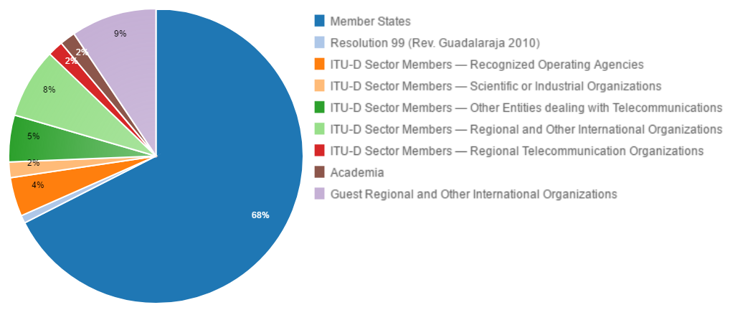
Leyenda:
Estados Miembros
Resolución 99 (Rev. Guadalajara, 2010)
Miembros de Sector del UIT-D – Empresas de explotación reconocidas
Miembros de Sector del UIT-D – Organizaciones científicas o industriales
Miembros de Sector del UIT-D – Otras entidades de telecomunicaciones
Miembros de Sector del UIT-D – Organizaciones regionales y otras organizaciones internacionales
Miembros de Sector del UIT-D – Organizaciones regionales de telecomunicaciones
Instituciones Académicas
Organizaciones regionales y otras organizaciones internacionales invitadas
En el siguiente gráfico se facilita el desglose de participantes por región:
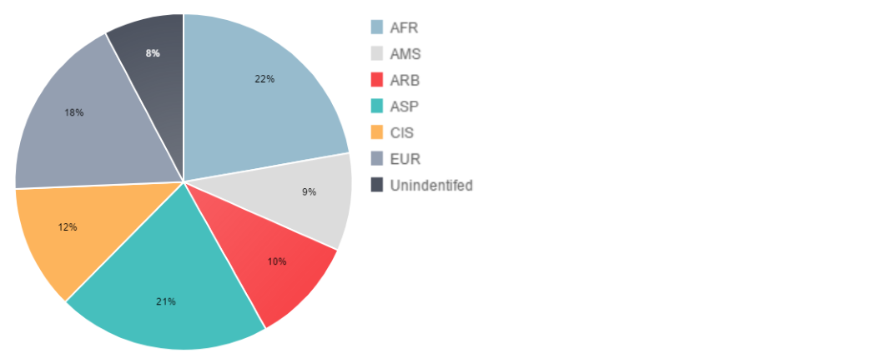
Leyenda:
AFR; AMS; ARB; ASP; CEI; EUR; Sin identificar
c) Documentos
En el siguiente gráfico se presenta el número de documentos desglosado por categoría de documentos:

Leyenda:
Contribuciones
Documentos de información
Documentos temporales
Documentos administrativos
d) Resultados de la 19ª reunión del GADT
En el siguiente cuadro se facilita el resumen de los resultados de la 19ª reunión del GADT, por temas:
Tema | Conclusiones/Resultados del GADT
Conferencia Mundial de Desarrollo de las Telecomunicaciones (CMDT14) | Se tomó nota del informe resumido de las conclusiones de la CMDT-14.
Nueva esfera de actividades GADT – Resolución 24 (Rev. Dubái, 2014) | El GADT tomó nota del documento e insistió en que el contenido servirá de útil guía para su trabajo futuro.
Consideraciones estratégicas para la aplicación del Plan de Acción de Dubái | El GADT agradeció y tomó nota del Documento 4 en que se presenta la versión revisada de la Resolución 24 de la CMDT-14; el GADT creó un Grupo por Correspondencia para revisar la Resolución 1; el GADT elaboró los indicadores de resultados y los indicadores fundamentales de rendimiento.
Actividades intersectoriales | Se hizo hincapié en que el objetivo del grupo intersectorial es facilitar la comprensión de los trabajos que realizan los otros dos Sectores a fin de que los países en desarrollo puedan acceder fácilmente a esa información. El GADT acordó enviar a sus representantes a participar en el grupo intersectorial.
Examen de la aplicación del Plan Operacional del UIT-D | El GADT tomó nota del Informe sobre el Rendimiento en 2013 y del Informe trimestral sobre el Rendimiento: enero-junio de 2014, y dio su apoyo a las actividades de la BDT. En el marco de la mejora de la efectividad en la implementación de las iniciativas aprobadas a nivel regional en los planos nacional, regional, interregional y mundial, el GADT aconsejó que se procurara siempre que fuera posible organizar reuniones anuales de los Foros de Desarrollo Regional habida cuenta de la importancia de dichas reuniones en lo que respecta a la implementación de las Iniciativas Regionales.
Asuntos relacionados con las Comisiones de Estudio del UIT-D | Se examinó el alcance de las labores de las Comisiones de Estudio 1 y 2 del UIT-D para el periodo 2014-2018. El GADT dio las gracias a los miembros por el número excepcionalmente elevado de contribuciones recibidas para las primeras reuniones, lo que muestra el interés que despierta los trabajos del Sector de Desarrollo. El GADT dio las gracias a los Presidentes, Vicepresidentes y Relatores de las Comisiones de Estudio por su excelente labor.
Contribución del UIT-D a la ejecución del Plan de Acción de la CMSI | Se destacó la función de la BDT en el proceso de la CMSI, especialmente en la aplicación de los resultados de la CMSI y los trabajos preparatorios para el Evento de Alto Nivel CMSI+10. El GADT expresó su agradecimiento, especialmente en lo que atañe a la importante labor de la BDT en cuanto facilitador de las Líneas de Acción C2, C5 y C6 de la CMSI y otras Líneas de Acción en las que la UIT es cofacilitador, y la BDT su coordinador.
Contribución del UIT-D a la ejecución del Plan de Acción de la CMSI | Se destacó la función de la BDT en el proceso de la CMSI, especialmente en la aplicación de los resultados de la CMSI y los trabajos preparatorios para el Evento de Alto Nivel CMSI+10. El GADT expresó su agradecimiento, especialmente en lo que atañe a la importante labor de la BDT en cuanto facilitador de las Líneas de Acción C2, C5 y C6 de la CMSI y otras Líneas de Acción en las que la UIT es cofacilitador, y la BDT su coordinador.
Plan Operacional cuadrienal renovable del UIT-D para 2015-2018 | En el Plan Operacional revisado se propone recoger los siguientes cambios, adoptados en la CMDT-14 y que constituyen la contribución del UIT-D al Plan Estratégico de la Unión para 2016-2019. El GADT solicitó al Grupo por Correspondencia que examinara el Plan Operación del UIT-D para 2016-2019 y el de la Secretaría General en lo que atañe al UIT-D y que diera asesoramiento al Director antes del Consejo de 2015.
Métodos de trabajo de las Comisiones de Estudio y del GADT | El GADT observó que los métodos de trabajo electrónicos han sido muy eficaces para ahorrar costes, reducir la huella de carbono y aumentar la participación. El GADT también expresó su agradecimiento por la aplicación móvil sobre eventos UIT-D y espera que se expanda su utilización a los otros Sectores.  El GADT invitó al Director a examinar la posibilidad de ampliar la aplicación móvil de eventos del UIT-D a toda la UIT.
Informe del Grupo sobre Iniciativas de Capacitación (GCBI) | El GADT dio las gracias al Presidente del Grupo sobre Iniciativas de Capacitación por la excelente labor que este Grupo está desempeñando. El GADT solicitó que la labor del grupo fuera más visible en el sitio web de la BDT.
Asuntos relacionados con los Miembros y las Asociaciones | El GADT observó con satisfacción los informes y la labor realizada por la BDT para promover la afiliación de nuevos Miembros de Sector y mejorar la asociación en los trabajos del UIT-D, así como la excelente contribución de Japón titulada "Propuesta para acelerar la movilización de recursos para los proyectos".  El GADT también recomendó al Director de la BDT que al determinar los indicadores fundamentales de rendimiento tenga en cuenta los resultados relativos a la afiliación e implicación de nuevos Miembros en los trabajos del Sector.

2.2 20ª reunión del GADT
a) La 20ª reunión del Grupo Asesor de Desarrollo de las Telecomunicaciones (GADT) tuvo lugar en la Sede de la UIT en Ginebra del 28 al 30 de abril de 2015, bajo la Presidencia del Profesor Dr. Vladimir Minkin.
En su 19ª reunión (29 de septiembre-1 de octubre de 2014), el GADT estableció un Grupo por Correspondencia sobre el Plan Estratégico, el Plan Operacional y la Declaración, un Grupo por Correspondencia sobre la Resolución 1 (Rev. Dubái, 2014) de la CMDT, "Reglamento Interno del Sector de Desarrollo de las Telecomunicaciones de la UIT", y un equipo intersectorial sobre cuestiones de interés mutuo. Esos Grupos por Correspondencia y el equipo intersectorial celebraron sus primeras reuniones físicas en Ginebra el 27 abril de 2015 e informaron al GADT sobre sus progresos preliminares.
El informe completo de la reunión en los seis idiomas oficiales de la UIT figura en la dirección https://www.itu.int/md/D14-TDAG20-C-0032/en.

b) Participantes
En el siguiente gráfico se facilita el desglose de participantes por categoría:
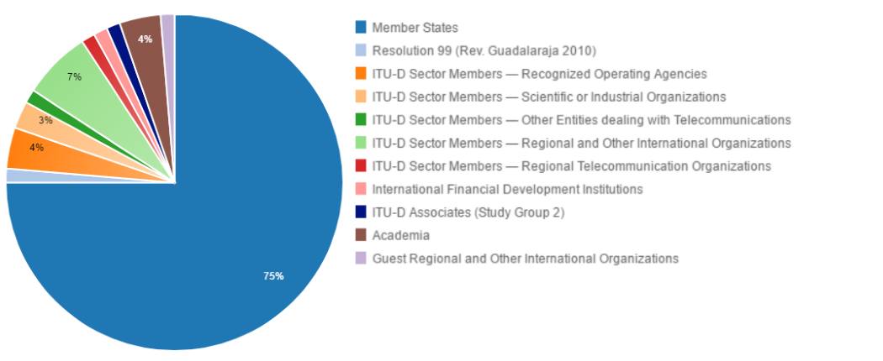
Leyenda:
Estados Miembros
Resolución 99 (Rev. Guadalajara, 2010)
Miembros de Sector del UIT-D – Empresas de explotación reconocidas
Miembros de Sector del UIT-D – Organizaciones científicas o industriales
Miembros de Sector del UIT-D – Otras entidades de telecomunicaciones
Miembros de Sector del UIT-D – Organizaciones regionales y otras organizaciones internacionales
Miembros de Sector del UIT-D – Organizaciones regionales de telecomunicaciones
Instituciones financieras internacionales de desarrollo
Asociados del UIT-D (Comisión de Estudio 2)
Instituciones Académicas
Organizaciones regionales y otras organizaciones internacionales invitadas
En el siguiente gráfico se facilita el desglose de participantes por región:
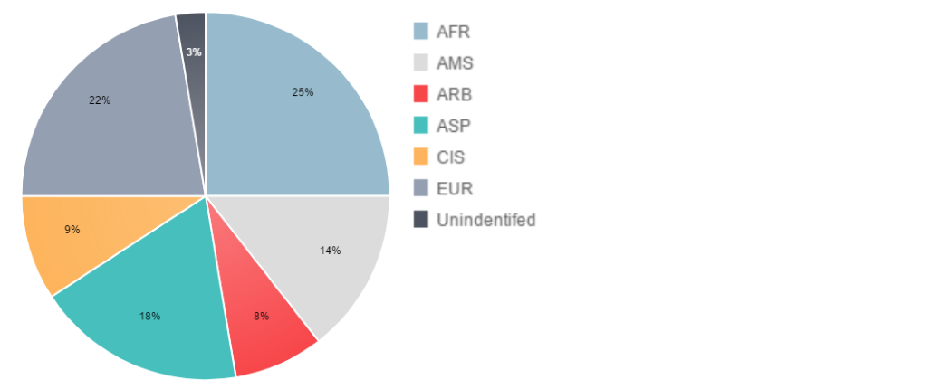
Leyenda:
AFR; AMS; ARB; ASP; CEI; EUR; Sin identificar
c) Documentos
En el siguiente gráfico se presenta el número de documentos desglosado por categoría de documentos:

Leyenda:
Contribuciones
Documentos de información
Documentos temporales
Documentos administrativos
d) Resultados de la 20ª reunión del GADT
En el siguiente cuadro se facilita el resumen de los resultados de la 20ª reunión del GADT, por temas:
Tema | Conclusiones/Resultados del GADT
Resultados de la PP-14 relacionados con el UIT-D | El GADT tomó nota de los principales resultados de la 19ª Conferencia de Plenipotenciarios relacionados con el UIT-D. Se informó al GADT de que la BDT ya ha elaborado un Plan de Acción para abordar y seguir todos esos resultados, que comprenden decisiones, resoluciones y recomendaciones.
Examen de la ejecución del Plan Estratégico y el Plan Operacional del UIT-D para 2014, en particular las Resoluciones de la CMDT-14 y de la PP-14 relacionadas con el UIT-D e Iniciativas Regionales | El GADT tomó nota de los principales resultados de la CMDT-14 a saber, la Declaración de Dubái, la contribución del UIT-D al Plan Estratégico de la UIT para 2016-2019 y el nuevo ámbito de trabajo para las Comisiones de Estudio. El GADT también tomó nota del Informe sobre el Rendimiento en 2014, en el que se indica el grado de ejecución de los objetivos y resultados definidos en los Planes Estratégico y Operacional del UIT-D. Por último, el GADT tomó nota del documento sobre las iniciativas regionales y agradeció a la Secretaría los informes presentados.
Asuntos relacionados con Comisiones de Estudio del UIT-D | El GADT dio las gracias a ambos presidentes de las Comisiones de Estudio y a los Relatores por su ingente labor y su colaboración y cooperación con las demás Comisiones de Estudio de la UIT
Contribución del UIT-D a la aplicación del Plan de Acción de la CMSI | El GADT tomó nota de la contribución de la Secretaría y propuso que se actualizaran las hojas de ruta que están bajo la responsabilidad del UIT-D teniendo en cuenta los resultados del Evento de Alto Nivel CMSI+10, de la Cumbre y la Reunión de Alto Nivel sobre los objetivos de desarrollo sostenible, y la implementación de los resultados de la CMSI en el 70º Periodo de Sesiones de la Asamblea General de las Naciones Unidas en 2015.
Reglamento interno del UIT-D (Resolución 1 de la CMDT – Métodos de trabajo), comprendido el Grupo por Correspondencia del GADT | El GADT felicitó al Grupo por los progresos realizados hasta la fecha y lo alentó a seguir elaborando propuestas para seguir mejorando la Resolución 1 de la CMDT.
Plan Operacional cuadrienal renovable del UIT-D para 2016-2019, comprendido el Grupo por Correspondencia del GADT | El GADT refrendó el Plan Operacional y se declaró satisfecho con su calidad. El Grupo por Correspondencia ha empezado a preparar el Plan Estratégico del UIT-D para 2020-2023. A ese respecto, el GADT tomó nota del proyecto de contribución del UIT-D al proyecto de Plan Estratégico de la UIT para el periodo 2020-2023 que le había sometido el Presidente de su Grupo por Correspondencia sobre el Plan Estratégico, la Declaración y el Plan Operacional, fruto de la reunión del Grupo del 27 de abril de 2015.  El GADT convino en que el Grupo por Correspondencia debía continuar sus trabajos en ambos ámbitos sobre la base del proyecto de Plan Estratégico del UIT-D para 2020-2023 y el proyecto de Declaración de la CMDT-17.
Colaboración con los otros Sectores, en particular el informe de situación sobre el equipo intersectorial | El GADT insistió en la importancia de las IXP e invitó a Argentina a tomar nota de los comentarios e informaciones compartidos durante la reunión, a preparar una propuesta concreta en la que el asunto de las IXP pudiera abordarse en el marco de las actividades de las Comisiones de Estudio del UIT-D, y a contemplar la posibilidad de proponer que se añada ese punto a una Cuestión existente o que se cree una nueva Cuestión del UIT-D específicamente relacionada con las IXP. En lo que respecta a la colaboración entre el UIT-T/TSB y el UIT-D/BDT, el GADT llegó a la conclusión de que la primera etapa consistía en determinar varios asuntos de interés mutuo, y se consideró que el Documento 8 era un buen punto de partida. En lo que atañe a las páginas web del UIT-D, el GADT consideró la contribución en la que se resumen propuestas para mejorar el sitio web del UIT-D prestando atención, en particular, a la cuestión de la traducción de las páginas web. En la contribución se destacan enlaces específicos con páginas que plantean problemas de traducción.  El GADT aconsejó que el Director de la BDT examinara estas propuestas. El GADT también señaló que esas propuestas pueden tener consecuencias para el presupuesto de la BDT y aconsejó que el Director tuviera en cuenta esas propuestas al implementar el Plan Operacional del UIT-D.
Informe del Grupo sobre Iniciativas de Capacitación | El GADT tomó nota del documento, dio las gracias al Presidente del GIC, y pidió que el trabajo del Grupo fuera más visible en el sitio web del UIT-D.
Informe sobre otras actividades del UIT-D | El GADT insistió en la importancia de la 15ª edición del Simposio Mundial para Organismos Reguladores (GSR-15). El GADT consideró que el trabajo sobre indicadores y estadísticas de las TIC es sumamente importante para la elaboración de políticas adecuadas. El GADT reconoció que era necesario elevar el nivel de los participantes en el WTIS a la categoría de ministros e instancias decisorias. El GADT convino en que la cuestión de las emergencias es pertinente para todos los países, ya sean desarrollados o en desarrollo, y que por consiguiente esta cuestión reviste un interés universal. El GADT aconsejó que los Foros Regionales de Desarrollo se celebrasen durante el primer trimestre del año a fin de que los resultados estuvieran disponibles para las reuniones del GADT. El GADT apoyó además la celebración anual de Foros Regionales de Desarrollo.
Asuntos relacionados con los miembros, las asociaciones y la innovación | El GADT tomó nota de las actividades realizadas a escala mundial y regional para fomentar asociaciones y, en particular, asociaciones público-privadas. El GADT también examinó las estrategias y acciones propuestas para facilitar la agenda de la innovación en el UIT D y en sus miembros.
Informe de situación sobre la preparación del presupuesto para 2016-2017 | El GADT agradeció a la Secretaría el presupuesto equilibrado y, sobre todo, las medidas adoptadas para no detraer fondos de la Cuenta de Provisión.
Calendario de eventos del UIT-D | El GADT dio las gracias a la Secretaría por el calendario de eventos del UIT-D, que es un documento muy útil, y señaló que después del Consejo se incorporarían algunas modificaciones a ese documento.

2.3 21ª reunión del GADT
a) La 21ª reunión del Grupo Asesor de Desarrollo de las Telecomunicaciones (GADT) tuvo lugar en la Sede de la UIT en Ginebra, del 16 al 18 de marzo de 2016, bajo la Presidencia del Profesor Dr. Vladimir Minkin.
El Grupo por Correspondencia del GADT sobre el Plan Estratégico, el Plan Operacional y la Declaración, el Grupo por Correspondencia sobre la Resolución 1 (Rev. Dubái, 2014) de la CMDT, "Reglamento Interno del Sector de Desarrollo de las Telecomunicaciones de la UIT", y el equipo intersectorial sobre cuestiones de interés mutuo se reunieron en Ginebra el 15 de marzo de 2016 e informaron al GADT sobre sus progresos.
El informe completo de la reunión en los seis idiomas oficiales de la UIT figura en la dirección https://www.itu.int/md/D14-TDAG21-C-0043/en.

b) Participantes
En el siguiente gráfico se facilita el desglose de participantes por categoría:
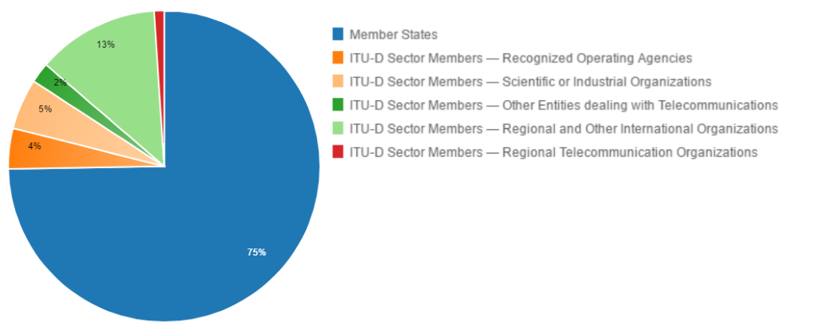
Leyenda:
Estados Miembros
Miembros de Sector del UIT-D – Empresas de explotación reconocidas
Miembros de Sector del UIT-D – Organizaciones científicas o industriales
Miembros de Sector del UIT-D – Otras entidades de telecomunicaciones
Miembros de Sector del UIT-D – Organizaciones regionales y otras organizaciones internacionales
Miembros de Sector del UIT-D – Organizaciones regionales de telecomunicaciones
En el siguiente gráfico se facilita el desglose de participantes por región:
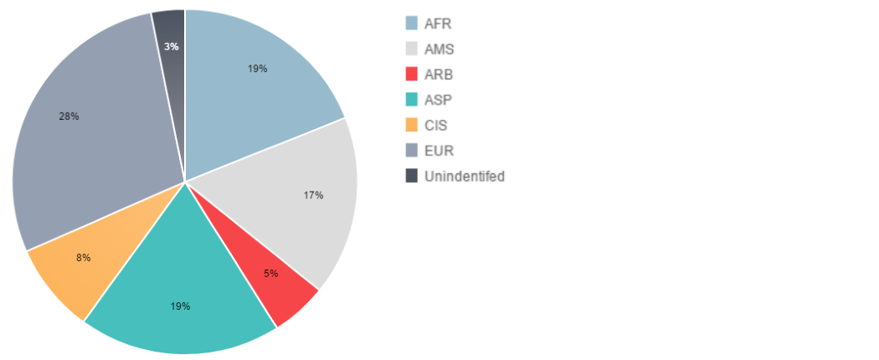
Leyenda:
AFR; AMS; ARB; ASP; CEI; EUR; Sin identificar

c) Documentos
En el siguiente gráfico se presenta el número de documentos desglosado por categoría de documentos:

Leyenda:
Contribuciones
Documentos de información
Documentos temporales
Documentos administrativos
d) Resultados de la 21ª reunión del GADT
En el siguiente cuadro se facilita el resumen de los resultados de la 21ª reunión del GADT, por temas:
Tema | Conclusiones/Resultados del GADT
Resultados de la AR-15 y CMR-15 que atañen al UIT-D | El GADT tomó nota de este documento e invitó a las Comisiones de Estudio del UIT-D a tomar en consideración los resultados de la AR-15, la CMR-15 y la RPC19-1 en sus futuros trabajos.
Examen de la ejecución del Plan Estratégico y el Plan Operacional del UIT-D para 2015, en particular las iniciativas regionales | El GADT dio una opinión positiva acerca del Informe sobre el rendimiento en 2015 y las iniciativas regionales, felicitó a la BDT por el elevado nivel de las ponencias y acogió con satisfacción la eficiente colaboración entre las Oficinas Regionales y los tres Sectores de la UIT. El GADT observó que el proyecto de encuesta sobre la satisfacción se refiere no sólo a la BDT, sino a toda la UIT. El GADT observó también que el proyecto de encuesta se iba a enviar al Consejo-16. En lo que atañe a los estudios de caso y al intercambio de información de los proyectos e iniciativas regionales de la UIT, el GADT observó que la UIT ha acumulado experiencia e información abundantes y valiosas sobre la ejecución de proyectos e iniciativas regionales, que puede ser una referencia importante para los países en desarrollo. El GADT pidió a la BDT y la UIT que mejoraran su sitio web para hacer accesible esta información.
Cuestiones relacionadas con las Comisiones de Estudio del UIT-D | El GADT dio una opinión positiva a los Presidentes de las Comisiones de Estudio 1 y 2 del UIT-D en relación con la situación actual de los trabajos de las Comisiones.  El GADT pidió al UIT-D, y en particular a los Presidentes de las Comisiones de Estudio del UIT-D que coordinen las actividades de las Comisiones de Estudio del UIT-D y del UIT-T.  El GADT observó las relaciones entre las Cuestiones de la Comisión de Estudio 2 y las de la Comisión de Estudio 1, así como las Cuestiones de las Comisiones de Estudio del UIT-R y del UIT-T, y emitió una opinión positiva sobre las medidas iniciadas de intercambio de información y declaraciones de coordinación con objeto de iniciar y mantener la cooperación.
Contribución del UIT-D a la ejecución del Plan of Acción de la CMSI, comprendido el Examen General de la Asamblea General de las Naciones Unidas y los Objetivos de Desarrollo Sostenible | El GADT tomó nota de la contribución del UIT-D para la ejecución de los resultados de la CMSI, en particular las actividades realizadas por la BDT en el contexto del Examen General de la Asamblea General de las Naciones Unidas de la puesta en práctica de los resultados de la CMSI.  El GADT agradeció la contribución sustantiva del UIT-D para la ejecución del Plan de Acción de la CMSI.
Métodos de trabajo, incluidos un informe sobre la marcha de los trabajos del Grupo por Correspondencia del GADT sobre el Reglamento Interno del UIT-D | El GADT dio las gracias a la Presidenta del Grupo por Correspondencia por su inestimable labor. El GADT recomendó que el Grupo examine los aspectos sacados a colación durante el debate. En lo que atañe al uso de recursos electrónicos para mejorar la eficiencia de la labor de las Comisiones de Estudio y sus Grupos de Relator, el GADT invitó al Director de la BDT a investigar la posibilidad de utilizar SharePoint en el Sector de Desarrollo, habida cuenta de la contribución de la Federación de Rusia y las posibles dificultades antes mencionadas. Por último, el GADT invitó a la BDT a examinar las propuestas relativas a la simplificación del acceso a los documentos del UIT-D, teniendo en cuenta, en la medida de lo posible, las prácticas idóneas de la Oficina de Radiocomunicaciones (BR).
Plan operacional cuadrienal renovable del UIT-D para 2017-2020, comprendido un informe del Grupo por Correspondencia del GADT sobre el Plan Estratégico, el Plan Operacional y la Declaración | El GADT tomó nota del Plan Operacional cuadrienal renovable del UIT-D. El GADT también manifestó su agradecimiento por los trabajos de la BDT en la movilización de recursos e instó a la BDT a que siguiera esta labor, en particular que fomentara la colaboración y alianzas con los Miembros de Sector, los Asociados y las Instituciones Académicas. Por último, el GADT acordó incluir en el informe las deliberaciones sobre este asunto en la reunión del Grupo por Correspondencia.
Preparativos de la CMDT-17 | En lo que respecta al informe sobre los avances a cargo del Grupo por Correspondencia del GADT sobre el Plan Estratégico, el Plan Operacional y la Declaración, el GADT pidió que todos los documentos de resultados del GC-PEPOD (40(Rev.1), 10, 30 y 31(Rev.1)), junto con los resúmenes de las discusiones del Grupo por Correspondencia, se publicaran en el sitio web del GC-PEPOD para darlos a conocer. En lo que atañe al anteproyecto de contribución del UIT-D al Plan Estratégico de la UIT para 2020-2023, el GADT refrendó la contribución revisada del UIT-D al Plan Estratégico de la UIT para 2020-2023 al tiempo que tomaba nota de la orientación del GC-PEPOD definida en su reunión del 15 de marzo de 2016, incluyendo que el UIT-D está adaptando su labor para contribuir al logro de los ODS y a la facilitación de las Líneas de Acción de la CMSI a las que se hacía referencia. El GADT solicitó que el Grupo por Correspondencia sobre el Plan Estratégico, el Plan Operacional y la Declaración (GC-PEPOD) continuara su trabajo en línea con las conclusiones arriba señaladas. Por último, en lo que se refiere al anteproyecto de Declaración de la CMDT-17, el GADT tomó nota de los avances logrados en la preparación del anteproyecto de Declaración y solicitó que el Grupo por Correspondencia del GADT sobre el Plan Estratégico, el Plan Operacional y la Declaración prosiguiera su labor de acuerdo con las conclusiones arriba citadas. Conclusiones sobre los preparativos para la CMDT-17, los FDR y las RPR: El GADT tomó nota de la situación de los preparativos para la CMDT-17 y sus Reuniones Preparatorias Regionales y Foros Regionales de Desarrollo asociados. El GADT recibió con beneplácito el hecho de que los lugares de celebración de la conferencia y reuniones conexas sean conocidos con tanta antelación y señaló que la participación y contribución a las Reuniones Preparatorias Regionales es una oportunidad para que los miembros contribuyan a la preparación de la CMDT. El GADT consideró el Documento 39 presentado por Argentina, apoyó los comentarios y propuestas realizados en el documento y recomendó al Director de la BDT que utilice estas propuestas en sus trabajos para la preparación de la Conferencia. El GADT también señaló que en 2017 el UIT-D celebrará el 25 Aniversario de su creación como Sector.
Colaboración con los otros Sectores, en particular el informe de situación sobre el Equipo de Coordinación Intersectorial sobre temas de interés común | El GADT aprobó el mandato actualizado del Equipo de Coordinación Intersectorial sobre asuntos de interés mutuo y acordó enviar la lista actualizada de temas de interés mutuo y el mandato junto con el informe del Documento 12 a los Grupos Asesores de los otros dos Sectores.
Informe del Grupo sobre Iniciativas de Capacitación (GIC), (Documento 13) e Informe sobre las actividades de capacitación | El GADT expresó su opinión favorable al informe del Presidente del Grupo sobre Iniciativas de Capacitación (GIC) y al informe sobre mejoras futuras de la estrategia de los Centros de Excelencia de la UIT (CoE).  El GADT expresó su deseo de que aumente la transparencia del trabajo de los comités de dirección de los CoE de las regiones. Por ejemplo, los participantes sugirieron que se defina un mecanismo para que los comités de dirección de las regiones compartan sus experiencias.
Informe sobre otras actividades del UIT-D | El GADT agradeció a la BDT el excelente trabajo realizado en la organización de este singular foro anual para reguladores e invitó a los miembros a participar activamente en el próximo Simposio Mundial para Organismos Reguladores (GSR). El GADT expresó su agradecimiento por la información proporcionada durante el 13º SMIT y agradeció al Gobierno de Japón y a la BDT la organización del evento.  El GADT consideró que la labor sobre indicadores y estadísticas de las TIC es muy importante para la toma correcta de decisiones políticas. Con miras a la preparación del SMIT-16, el GADT recomendó el desarrollo de indicadores de las TIC para la medición de la aplicación de la Agenda 2020 para el Desarrollo Sostenible de las Naciones Unidas. El GADT recomendó que la BDT proporcione más información sobre los resultados de las actividades realizadas en relación con la utilización de recursos humanos y financieros para las telecomunicaciones de emergencia y destacó la importancia de la capacitación en esta área.
Miembros, asociaciones y asuntos relacionados con la innovación | El GADT expresó su agradecimiento a la BDT por el trabajo realizado para alentar la implicación y participación del sector privado en las iniciativas, proyectos y actividades del UIT-D a escala regional y mundial.  El GADT destacó la importancia de las telecomunicaciones/TIC para el desarrollo mundial y subrayó el papel del sector privado para liderar ese esfuerzo, lo que acrecienta la importancia de la colaboración con la BDT. El grupo alabó el trabajo realizado por la BDT y subrayó que una mayor participación y colaboración con el sector privado es beneficioso para ambas partes. El GADT elogió las estrategias y medidas sobre innovación que la BDT pone a disposición de los miembros. El GADT tomó nota con satisfacción del Documento 23 y recomendó que la BDT continúe su labor sobre innovación conjuntamente con el sector privado y los Estados Miembros.
Calendario de eventos del UIT-D | El GADT tomó nota con satisfacción del calendario de eventos.

2.4 22ª reunión del GADT
a) La 22ª reunión del Grupo Asesor de Desarrollo de las Telecomunicaciones (GADT) tuvo lugar en la Sede de la UIT en Ginebra, del 9 al 12 de mayo de 2017, bajo la Presidencia del Profesor Dr. Vladimir Minkin.
El Grupo por Correspondencia del GADT sobre el Plan Estratégico, el Plan Operacional y la Declaración, el Grupo por Correspondencia sobre la Resolución 1 (Rev. Dubái, 2014) de la CMDT, "Reglamento Interno del Sector de Desarrollo de las Telecomunicaciones de la UIT", el Grupo por Correspondencia sobre la racionalización de las Resoluciones de la CMDT y el Equipo de Coordinación Intersectorial sobre cuestiones de interés común se reunieron en Ginebra los días 9 y 10 de mayo de 2017 e informaron al GADT sobre sus progresos.
El informe completo de la reunión en los seis idiomas oficiales de la UIT figura en la dirección https://www.itu.int/md/D14-TDAG22-C-0073/en.

b) Participantes
En el siguiente gráfico se facilita el desglose de participantes por categoría:
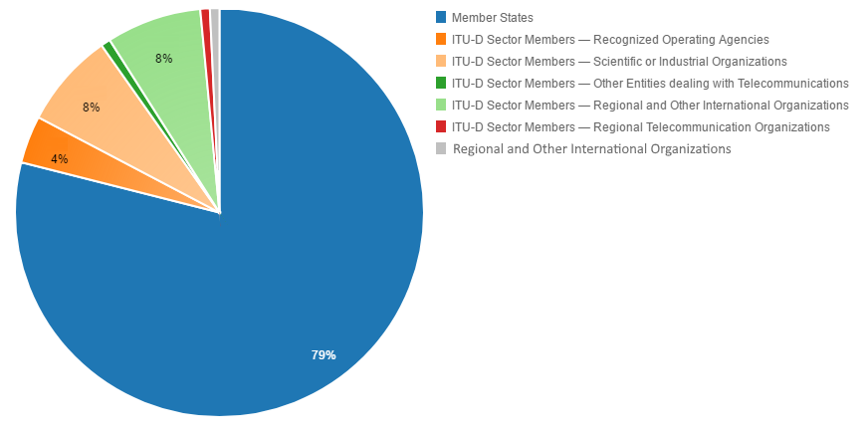
Leyenda:
Estados Miembros
Miembros de Sector del UIT-D – Empresas de explotación reconocidas
Miembros de Sector del UIT-D – Organizaciones científicas o industriales
Miembros de Sector del UIT-D – Otras entidades de telecomunicaciones
Miembros de Sector del UIT-D – Organizaciones regionales y otras organizaciones internacionales
Miembros de Sector del UIT-D – Organizaciones regionales de telecomunicaciones
En el siguiente gráfico se facilita el desglose de participantes por región:
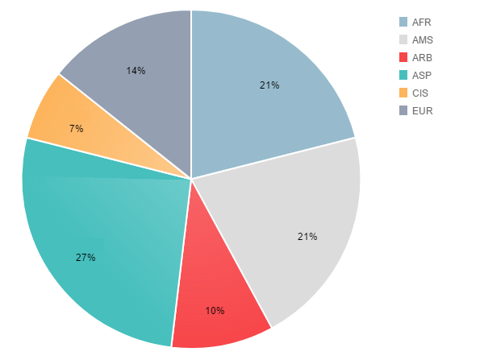
Leyenda:
AFR; AMS; ARB; ASP; CEI; EUR

c) Documentos
En el siguiente gráfico se presenta el número de documentos desglosado por categoría de documentos:

Leyenda:
Contribuciones
Documentos de información
Documentos temporales
Documentos administrativos
d) Resultados de la 22ª reunión del GADT
Tema | Conclusiones/Resultados del GADT
5 Resultados de la AMNT-16 que atañen al UIT-D | El GADT planteó la cuestión de las consecuencias financieras para la UIT en general de las decisiones adoptadas por las Conferencias/Asambleas de alguno de los Sectores. El GADT aconsejó al Director de la BDT que plantease el asunto de esas consecuencias al Consejo de la UIT y, en particular, pero no exclusivamente, las consecuencias financieras de la AMNT-16 sobre los trabajos del UIT-D y de las Comisiones de Estudio del UIT-D en particular.  El GADT reiteró que cada uno de los Sectores de la UIT debía trabajar en el marco de su mandato. El GADT aconsejó además al Director de la BDT que iniciase consultas preliminares con los demás Sectores de la UIT para evitar duplicaciones en la realización de actividades.  El GADT invitó a los Miembros a tener en cuenta esas consideraciones al preparar sus propuestas y contribuciones a la CMDT-17.
6 Informe sobre la ejecución del Plan Estratégico y del Plan Operacional del UIT-D para 2016 | El GADT acogió con agrado los informes y agradeció a la Secretaría la compilación de esa información. Aconsejó que en el próximo informe sobre proyectos la información detallada sobre los proyectos se desglosase lo más posible por región. El GADT alentó a la Secretaría a continuar sus esfuerzos sobre la movilización de recursos con otros socios y elaborase propuestas de proyectos a tal efecto.
7 Informes sobre las actividades de las Comisiones de Estudio del UIT-D | El GADT acogió con agrado los resultados conseguidos por las Comisiones de Estudio del UIT-D y expresó su agradecimiento a la Sra. Roxanne McElvane Webber, Presidenta de la Comisión de Estudio 1 y al Sr. Ahmad Reza Sharafat, Presidente de la Comisión de Estudio 2, a los Vicepresidentes, Relatores, Vicerrelatores, Correlatores y a la Secretaría por la encomiable labor realizada. El GADT pidió a los Presidentes que tuvieran en cuenta los comentarios de los miembros del GADT al finalizar su informe a la CMDT-17. El GADT apoyó las iniciativas constructivas de las Comisiones de Estudio y tomó nota de la exitosa celebración de seminarios y talleres y de la realización de encuestas, y alentó a continuar esas actividades en el siguiente periodo de estudios. El GADT pidió que se prolongase el plazo de las encuestas hasta septiembre de 2017.  El GADT examinó la declaración de coordinación del GAR sobre la Resolución 9 (Rev. Dubái, 2014) y preparó la declaración de coordinación al GAR (TDAG/17-22/72).
8 Contribución del UIT-D a la ejecución del Plan de Acción de la CMSI, incluidos el Examen General de la Asamblea General de las Naciones Unidas y los Objetivos de Desarrollo Sostenible | El GADT acogió con agrado el informe y aconsejó que los Miembros lo utilizaran para preparar la CMDT-17 en lo que concierne al Plan Estratégico, el Plan de Acción y la Declaración, así como Resoluciones pertinentes.
9 Plan Operacional cuadrienal renovable del UIT-D para 2018-2021 | El GADT tomó nota de los documentos y señaló a la atención de la Secretaría que era necesario facilitar información sobre las consecuencias financieras de las Resoluciones del AMNT relativas a los trabajos del UIT-D.
10 Preparativos para la CMDT-17
(Contribuciones de la Secretaría y los Miembros)
10a Información actualizada acerca de los preparativos para la CMDT | El GADT agradeció el documento 16 y el documento de presentación 69, y dio las gracias al gobierno de Argentina por acoger la próxima CMDT en Buenos Aires del 9 al 20 de octubre de 2017. Lo que respecta al documento 16, la reunión apoyó la propuesta de mantener las declaraciones de política limitando su duración a 3 minutos. Una delegación señaló que la oportunidad de pronunciar declaraciones de política debía ofrecerse también a todos los Jefes de delegación. El GADT aconsejó al Director de la BDT que considerase esa propuesta.
10b Informe de la Reunión de Coordinación de las Reuniones Preparatorias Regionales | El GADT acogió con agrado el informe e insistió en la importancia que reviste la organización de RPR para preparar las CMDT. El GADT aconsejó que las RPR se organizaran lo más cerca posible de las CMDT y que los informes de las RPR se comunicaran a la última reunión del GADT antes de la CMDT.
10c Estructura de la CMDT-17 | El GADT acogió con agrado el documento y aconsejó lo siguiente al Director de la BDT y a la CMDT-17:  1) El número de reuniones de grupos de redacción/ad hoc debería ser el menor posible.  2) En la medida de lo posible, esas reuniones no deberían celebrarse en paralelo y, en particular, los grupos de redacción no deberían organizarse en paralelo con las de la Comisión rectora.  3) Las reuniones ad hoc deberían terminar a más tardar a las 23.00 hora local y no deberían organizarse reuniones en domingo.  4) Todos los horarios y notificaciones relativos a todas las reuniones del día siguiente, incluidas las de los Grupos ad hoc, se deberían anunciar en las pantallas y publicar a más tardar a las 21.00 horas.
10d Contribución del UIT-D al proyecto de Plan Estratégico de la UIT | Varios documentos fueron examinados durante la reunión del Grupo por Correspondencia sobre el Plan Estratégico, el Plan Operacional y la Declaración (GC-PEPOD) del GADT, que tuvo lugar el 9 de mayo de 2017.  El GADT acogió con agrado los resultados obtenidos por el GC-PEPOD y expresó su agradecimiento al Sr. Fabio Bigi, su Presidente, por el trabajo realizado. El GADT pidió al Director de la BDT que sometiese a la CMDT-17 las versiones del anteproyecto de contribución del UIT-D al Plan Estratégico de la UIT para 2020-2023 (RPM-XXX/7), el anteproyecto de Plan de Acción del UIT-D para 2018-2021 (RPM-XXX/8) y el anteproyecto de Declaración de la CMDT-17 (RPM-XXX/9) que habían sido sometidas a cada RPR. Se invitará a los Miembros a presentar sus propuestas a la CMDT-17 sobre la base de esos documentos.  El GADT señaló a la atención los documentos TDAG17-22/7, TDAG17-22/8 y TDAG17-22/9, que contienen la compilación de los resultados de las RPR y contribuciones al GADT 17, e invitó a los miembros a utilizar esos documentos en su preparación para la CMDT-17.  Habida cuenta de que los grupos regionales seguirán trabajando sobre los preparativos de la CMDT-17, se pidió a la Secretaría que publicase una lista de reuniones para todos los grupos regionales. Se alentó a estos últimos a identificar un coordinador para cada documento y publicar sus datos de contacto para que las organizaciones regionales puedan tratar de coordinarse a fin de llegar a un acuerdo antes de la CMDT-17. También se pidió a las organizaciones regionales que informasen inmediatamente a la Secretaría sobre cualquier cambio del lugar y la fecha de celebración de sus reuniones, a fin de que se publicasen en el sitio web de la BDT.
10e Proyecto de Plan de Acción del UIT-D (incluidas Cuestiones de Comisiones de Estudio del UIT-D) | El GADT convino en que el mecanismo existente de los dos Grupos de Expertos sobre Indicadores era adecuado para debatir asuntos relacionados con indicadores y estadísticas, y que también permite una participación multipartita, en particular de oficinas nacionales de estadística. El GADT pidió a la Secretaría que siguiera ayudando a los Grupos de Expertos a mejorar la metodología teniendo en cuenta el entorno rápidamente cambiante del sector de las telecomunicaciones/TIC e informara sobre los trabajos de los Grupos de Expertos en cada reunión del GADT.
10f Proyecto de Declaración de la CMDT-17
10g Métodos de trabajo y Reglamento interno del UIT-D (Resolución 1 de la CMDT) | Varios documentos fueron examinados durante la reunión del Grupo por Correspondencia del GADT sobre el Reglamento interno del UIT-D (GC-Res.1) que tuvo lugar el 10 de mayo de 2017.  El GADT acogió con agrado los resultados obtenidos por el GC-Res.1 y expresó su agradecimiento a la Sra. Roxanne McElvane Webber, su Presidenta, por el trabajo realizado. El GADT aconsejó a los miembros que utilizaran el documento compilado TDAG17-22/10 en sus preparativos para la CMDT.
10h Racionalización de las Resoluciones de la CMDT | Varios documentos fueron examinados por la reunión del Grupo por Correspondencia del GADT sobre la racionalización de las Resoluciones de la CMDT (GC-RR) que tuvo lugar el 10 de mayo de 2017.  El GADT acogió con agrado los resultados obtenidos por el GC-RR y expresó su agradecimiento al Sr. Ahmad Reza Sharafat, su Presidente, por el trabajo realizado. El GADT señaló que los representantes de tres regiones habían expresado el deseo de trabajar sobre propuestas comunes para la racionalización de las Resoluciones 17 y 32 y las Resoluciones 37 y 50.  El GADT hizo suyas las directrices sobre la racionalización de las resoluciones de la CMDT recogidas en el Anexo uno al documento TDAG17-22/11, y recomendó que se utilizara ese material en los preparativos de la CMDT.  En lo que respecta al examen de los documentos sobre Cuestiones de estudio atribuidos por el GADT al GC-RR, el GADT apoyó el Informe del GC-RR y vio con buenos ojos la propuesta de reducir el número de Cuestiones de estudio y los esfuerzos por evitar duplicaciones.
11 Colaboración con los otros Sectores, en particular el informe de situación del equipo de coordinación intersectorial sobre temas de interés común | Varios documentos fueron examinados por la reunión del Equipo de Coordinación Intersectorial sobre cuestiones de interés común que tuvo lugar el 10 de de mayo de 2017.  El GADT tomó nota con agradecimiento del informe y dio las gracias a al Sr. Fabio Bigi, su Presidente, por el trabajo realizado. Se propuso contemplar la posibilidad de incorporar cuestiones de género en las cuestiones de interés común, aunque se señaló que las cuestiones de género afectan a todos los sectores.  El GADT agradeció los cuadros de correspondencia recogidos en los Apéndices, ya que son útiles para preparar propuestas sobre cuestiones de estudio del UIT-D. También se propuso añadir una referencia a la Cuestión 1/239 de la CE 1 del UIT-R sobre CEM en el Apéndice 2.
12 Informe del GADT a la CMDT-17 | El GADT tomó nota del proyecto de Informe a la CMDT-17 sobre las actividades del GADT en 2014-2017 y decidió pedir a los miembros que comentaran ese proyecto antes del 1 de junio de 2017. El Presidente prometió finalizar el informe antes del 15 de junio de 2017.
13 Informe del Grupo sobre iniciativas de capacitación (GCBI) | El GADT acogió con agrado el informe y expresó su agradecimiento por el trabajo del GCBI y al Sr. Santiago Reyes-Borda, su Presidente, y alentó al Grupo a continuar sus actividades de asesoramiento del Director de la BDT sobre asuntos relacionados con el fortalecimiento de capacidades.
14 Informe sobre otras actividades del UIT-D
14a Simposio Mundial para Reguladores (GSR) de 2016 y 2017 | El GADT acogió con agrado el documento y dio las gracias al Gobierno de las Bahamas por acoger el próximo Simposio Mundial para Reguladores (GSR) 2017.
14b Simposio Mundial sobre Capacitación en TIC (CBS-2016) | El GADT acogió con agrado el informe y, en particular, la presencia de jóvenes en el Simposio, y se felicitó de los esfuerzos por garantizar su participación en el próximo Simposio sobre Capacitación.
14c Simposio Mundial sobre Indicadores de Telecomunicaciones/TIC (SMIT) de 2016 y 2017 | El GADT acogió con agrado el documento y dio las gracias a los Gobiernos de Botswana por acoger el SMIT-16 y de Túnez por ofrecerse a acoger el SMIT-17. El GADT insistió la importancia que revisten las estadísticas de la UIT, que son utilizadas por muchos otros interesados. Se propuso seguir revisando los mecanismos de trabajo con miras adelantar la fecha de publicación anual de los resultados del Índice de Desarrollo de las TIC (IDT).
15 Asuntos relacionados con los miembros, las asociaciones y la innovación | El GADT acogió con agrado el documento y aconsejó al Director de la BDT que tuviera en cuenta los comentarios formulados y facilitara a la CMDT información adicional sobre cada región. Se agradecería también un resumen del periodo 2014-2017.  El GADT pidió a la Secretaría que tuviera en cuenta los comentarios recibidos, en lo que respecta en particular a un análisis detallado de la participación con instituciones académicas en las regiones. El GADT pidió al Director que estudiase posibilidades de atraer PYME y microempresas. En lo que respecta a la definición de PYME, los interesados pueden trabajar sobre ello y someter a la CMDT contribuciones cuyo contenido figurará en resoluciones pertinentes.  El GADT expresó su agradecimiento al Sr. Dominique Würges, Vicepresidente del GADT, por el trabajo realizado durante dos ciclos sobre cuestiones del sector privado.
16 Actos de celebración del 25º Aniversario del UIT-D | El GADT acogió con agrado la presentación y aconsejó que se aclarase la cuestión de la participación de altos funcionarios. El GADT también aconsejó que se garantizase una gran visibilidad a los logros del UIT-D durante los últimos 25 años mediante diversos mecanismos centrados en éxitos y en resultados significativos, en particular en beneficio de países en desarrollo, así como sobre el papel protagonista del UIT-D en la aplicación de los resultados de la CMSI, los Objetivos de Desarrollo Sostenible y la Agenda Conectar 2020. Se alentó a los Miembros a contribuir a los preparativos de la celebración del 25º aniversario del UIT-D.
17 Calendario de eventos del UIT-D | El GADT acogió con agrado el documento y refrendó el calendario de eventos. Alentó asimismo mantener la coordinación de eventos con los demás Sectores y otras organizaciones internacionales y regionales.
18 Otros asuntos | El GADT acogió con agrado los documentos de información.

3 Reuniones del Grupo por Correspondencia del GADT
Durante el periodo 2014-2017, el GADT estableció tres Grupos por Correspondencia:
– Grupo por Correspondencia del GADT sobre el Reglamento interno del UIT-D (Resolución 1);
– Grupo por Correspondencia del GADT sobre el Plan Estratégico, el Plan Operacional y la Declaración (GC-PEPOD);
– Grupo por Correspondencia del GADT sobre racionalización de las Resoluciones de la CMDT (GC-RR).
El GADT también trató de la labor y los resultados del Equipo de coordinación intersectorial sobre temas de interés común.
Los Grupos trabajaron empleando medios electrónicos y con reuniones presenciales.

3.1 Grupo por Correspondencia del GADT sobre el Reglamento interno del UIT-D (Resolución 1)
El Grupo por Correspondencia del GADT sobre el Reglamento interno del UIT-D (GC-Res.1) celebró tres reuniones, el 27 de abril de 2015, el 15 de marzo de 2016 y el 10 de mayo de 2017.
El mandato del Grupo es el siguiente:
Sobre la base de la amplia labor emprendida durante la CMDT-14:
– Examinar el texto vigente de la Resolución 1 (Rev. Dubái, 2014) con miras a dar una interpretación práctica de los métodos de trabajo y a preparar propuestas para seguir mejorándolo, entre dos CMDT, a través del Grupo Asesor de Desarrollo de las Telecomunicaciones (GADT).
– Estudiar los temas a que se hace referencia en la Resolución 1 y recomendar ámbitos susceptibles de mejora presentando los avances logrados en su labor a las reuniones anuales del GADT de 2015 y 2016.
– Examinar en particular las cuestiones pendientes de la CMDT-14, por ejemplo:
• seguir evaluando los métodos de trabajo;
• adaptaciones editoriales; tratamiento y utilización de los documentos para información;
• proceso de aprobación para los productos finales de las Comisiones de Estudio;
• funciones de los Correlatores y los Relatores Adjuntos; y
• resultados pertinentes de la Conferencia de Plenipotenciarios de 2014, de existir.
– Tomar en consideración la información de utilidad y las prácticas pertinentes de los demás Sectores, cuando corresponda.
El GC-Res.1 se ha reunido para acordar los cambios necesarios del texto de la Resolución 1 y determinar los puntos que necesita trabajos adicionales. Varias modificaciones adicionales se han efectuado por correspondencia. El documento también se ha sometido como contribución a las seis Reuniones Preparatorias Regionales (RPR).
(Véase la conclusión del GADT 17 en la línea 10 g del cuadro del apartado 2.4 d))

3.2 Grupo por Correspondencia del GADT sobre el Plan Estratégico, el Plan Operacional y la Declaración
El Grupo por Correspondencia del GADT sobre el Plan Estratégico, el Plan Operacional y la Declaración (GC-PEPOD) celebró tres reuniones, el 27 de abril de 2015, el 15 de marzo de 2016 y el 9 de mayo de 2017.
El mandato es el siguiente:
– Examinar el Plan Estratégico aprobado por la Conferencia de Plenipotenciarios de 2014 y preparar propuestas para el anteproyecto de contribución del UIT-D al Plan Estratégico de la UIT para el siguiente periodo (2020-2023).
– Examinar el Plan de Acción de Dubái y sus vínculos con el Plan Operacional.
– Examinar el Plan Operacional cuadrienal renovable, determinar áreas de mejora, y elaborar recomendaciones para el proyecto de Plan Operacional antes de que sea considerado por el Consejo.
– Proponer elementos para futuros proyectos de Declaración.
El GC-PEPOD elaboró los proyectos de versiones del anteproyecto de contribución del UIT-D al Plan Estratégico de la UIT para 2020-2023, el anteproyecto de Plan de Acción del UIT-D para 2018-2021 y el anteproyecto de Declaración de la CMDT-17.
Los mismos fueron examinados por el GC-PEPOD durante sus reuniones de abril de 2015 y marzo de 2016, y luego sometidos al GADT-16.
Tras una consulta en línea con los miembros del UIT-D estos tres documentos fueron sometidos a la consideración de las seis Reuniones Preparatorias Regionales. Los resultados de las RPR fueron compilados en la reunión de coordinación de las RPR del 8 de mayo de 2017. Además, los resultados de las RPR y las contribuciones al GADT 17 fueron compilados en la reunión del GC-PEPOD del 9 de mayo de 2017.
(Véase la conclusión del GADT 17 en las líneas 10 d, 10 e y 10 f del cuadro del apartado 2.4 d)).

3.3 Grupo por Correspondencia del GADT sobre racionalización de las Resoluciones de la CMDT
El Grupo por Correspondencia del GADT sobre racionalización de las Resoluciones de la CMDT (GC-SR) celebró cinco reuniones, el 17 de marzo de 2016, el 28 de septiembre de 2016, el 25 de enero de 2017, el 3 de abril de 2017 y el 10 de mayo de 2017.
El mandato es el siguiente:
– Revisar Resoluciones y Recomendaciones existentes de la Conferencia Mundial de Desarrollo de las Telecomunicaciones (CMDT) para racionalizarlas, teniendo en cuenta las Resoluciones de la Conferencia de Plenipotenciarios y otros Sectores, según el caso.
– Tener debidamente en cuenta los resultados de las Reuniones Preparatorias Regionales para la Conferencia Mundial de Desarrollo de las Telecomunicaciones de 2017 (CMDT-17), en lo que concierne a las Resoluciones y Recomendaciones.
– Informar a la reunión de 2017 del GADT.
El GC-SR decidió que los siguientes principios orientadores podían ser útiles en los trabajos de racionalización de las Resoluciones:
– congruencia y coherencia;
– solapamiento y duplicación;
– necesidad;
– acción-orientación y responsabilidad.
El GC-SR también estableció directrices para la redacción de nuevas Resoluciones de la CMDT.
El GC-RR ha recibido en total 12 propuestas de racionalización de Resoluciones de la CMDT a través de las RPR celebradas en las regiones CEI, África, Estados Árabes, Américas y Asia-Pacífico.
CG-SR recopiló las siguientes propuestas acordadas a nivel regional para la racionalización de Resoluciones:
1) Fusión de las Resoluciones 1 y 31
2) Fusión de las Resoluciones 17 y 32
3) Fusión de las Resoluciones 37 y 50
4) Supresión de la Resolución 31
5) Supresión de la Resolución 32
6) Supresión de la Resolución 50.
En las RPR o en las reuniones del GC-RR se presentaron también las siguientes propuestas de Estados Miembros:
1) Fusión de las Resoluciones 46 y 68
2) Fusión de las Resoluciones 50 y 54
3) Supresión de la Resolución 68
4) Supresión de la Resolución 54
5) Supresión de la Resolución 33
6) Supresión de la Resolución 67.
(Véase la conclusión del GADT 17 en la línea 10 h del cuadro del apartado 2.4 d))

4 Asuntos asignados al GADT en la Resolución 24 (Rev. Dubái, 2014) de la CMDT

4.1 Antecedentes
Con arreglo al número 215JA del Artículo 17 del Convenio de la Unión Internacional de Telecomunicaciones, el Grupo Asesor de Desarrollo de las Telecomunicaciones (GADT) presentará un informe a la Conferencia Mundial de Desarrollo de las Telecomunicaciones de 2017 (CMDT-17) sobre las cuestiones asignadas al mismo por la CMDT-10, de acuerdo con lo dispuesto en el número 213A del Artículo 16 del citado Convenio.
En la Resolución 24 (Rev. Dubái, 2014) de la CMDT-14 se encarga al GADT que, con arreglo a los Informes del Director de la Oficina de Desarrollo de las Telecomunicaciones (BDT), y de los Presidentes de las Comisiones de Estudio actúe en relación con los siguientes asuntos concretos, entre dos CMDT consecutivas, según proceda:
i) seguir manteniendo directrices de trabajo eficientes y flexibles, actualizándolas en caso necesario, y brindar oportunidades para el intercambio interregional de experiencias sobre la ejecución de las actividades, iniciativas y proyectos regionales;
ii) evaluar periódicamente la relación entre los objetivos del UIT-D descritos en el Plan Estratégico para la Unión y las asignaciones presupuestarias disponibles para actividades, concretamente, programas e Iniciativas Regionales, con miras a la recomendación de medidas necesarias para garantizar el suministro eficaz y eficiente de las producciones y servicios (productos) del Sector;
iii) evaluar periódicamente y de conformidad con el número 223A del Convenio la ejecución del plan operativo de cuatro años para el UIT-D y proporcionar directrices al BDT sobre la preparación del proyecto de Plan Operacional preliminar del UIT-D que será aprobado por la siguiente Sesión del Consejo del UIT-D;
iv) evaluar y, si procede, actualizar los métodos de trabajo y directivas para garantizar la aplicación eficaz y flexible de los elementos principales del Plan de Acción de la CMDT;
v) evaluar periódicamente los métodos de trabajo y el funcionamiento de las Comisiones de Estudio del UIT-D, a fin de identificar opciones para lograr la máxima eficacia en la ejecución de programas y tras una evaluación de su programa de trabajo aprobar los cambios apropiados, incluido el fortalecimiento de la sinergia entre cuestiones, programas e Iniciativas Regionales;
vi) llevar a cabo la evaluación según lo dispuesto en el inciso v) anterior, teniendo en cuenta, de considerarse necesario, las siguientes medidas con respecto al actual programa de trabajo de las Comisiones de Estudio:
• redefinición de los mandatos de las Cuestiones, a fin de concretarlos y de eliminar duplicaciones;
• eliminación o fusión de Cuestiones, según corresponda; y
• evaluación de criterios para medir la eficacia de las Cuestiones, tanto cualitativa como cuantitativamente, incluida una revisión periódica sobre la base del Plan Estratégico del UIT-D, con miras a seguir estudiando las mediciones de los resultados a fin de aplicar de manera más eficaz las medidas indicadas en el inciso v) anterior;
vii) reestructurar las Comisiones de Estudio del UIT-D, si procede, y, a resultas de cualquier reestructuración o creación de Comisiones de Estudio del UIT-D, nombrar Presidentes y Vicepresidentes para que desempeñen su función hasta la próxima CMDT, en respuesta a las necesidades e inquietudes de los Estados Miembros, ateniéndose a los límites presupuestarios acordados;
viii) asesorar sobre los calendarios de reuniones de las Comisiones de Estudio que satisfacen las prioridades de desarrollo;
ix) asesorar al Director de la BDT sobre las cuestiones financieras y de otra índole que sean pertinentes;
x) aprobar el programa de trabajo que resulte de la revisión de las Cuestiones existentes y nuevas y determinar la prioridad, la urgencia, las repercusiones financieras estimadas y el calendario para completar su estudio;
xi) a fin de fomentar la flexibilidad a la hora de responder con rapidez a asuntos altamente prioritarios y, en su caso, crear, disolver o mantener otros grupos, nombrar a sus Presidentes y Vicepresidentes y determinar su mandato con una duración definida, de conformidad con los números 209A y 209B del Convenio, y teniendo en cuenta el papel principal de las Comisiones de Estudio para hacerse cargo de los estudios de estos asuntos; estos otros grupos no adoptarán Cuestiones o Recomendaciones;
xii) consultar al Director de la BDT acerca del desarrollo y la ejecución de un Plan de Acción sobre los métodos de trabajo electrónicos y, más adelante, sobre los procedimientos y reglas para las reuniones por medios electrónicos, incluidos los aspectos legales, teniendo en cuenta las necesidades y los medios de que disponen los países en desarrollo y, en particular, los países menos adelantados. A continuación se presentan a este respecto las acciones llevadas a cabo por el GADT entre la CMDT-10 y la CMDT-14.

4.2 Mantenimiento de directrices de trabajo actualizadas, eficientes y flexibles
Los métodos de trabajo electrónicos, incluida la participación a distancia, se han incorporado a la labor del GADT durante el periodo objeto de examen.
El GADT creó varios grupos por correspondencia y un equipo de coordinación que trabajaron electrónicamente (véase el punto 3).
El GADT tomó nota con satisfacción de las medidas innovadoras adoptadas por la BDT con el fin de proporcionar instalaciones de trabajo electrónicas para su utilización por los miembros, y en particular la participación a distancia, el sistema de gestión de documentos (DMS) para la creación y publicación de documentos y el proyecto de gestión de las relaciones con los clientes (CRM) está pasando progresivamente a la etapa piloto.
El Grupo por Correspondencia del GADT sobre el Reglamento interno del UIT-D (GC-Res.1) revisó el texto existente de la Resolución 1 (Rev. Dubái, 2014) para dar una interpretación práctica a los métodos de trabajo y preparar propuestas para su posterior consideración en la CMDT-17 (véase el punto 3.1).
También se puso de relieve el coste de los servicios de interpretación y traducción. En los otros sectores, los grupos temáticos trabajan en un sólo idioma, el inglés, lo que excluye a algunos participantes de la labor de los Grupos Temáticos. Por otra parte, se observó que los mecanismos existentes en el UIT-D con los Grupos de Relator y las Comisiones de Estudio pudiera ser suficiente para realizar los trabajos con la flexibilidad necesarias.
A fin de avanzar los trabajos del GC-Res.1, el Presidente indicó algunas etapas que podrían considerarse: dado que la enmienda de Resoluciones debe hacer mediante contribuciones por escrito, se pidió que para la nueva revisión del texto de la Resolución 1 se elimine la referencia a grupos temáticos, a menos que pueda adoptarse una justificación por escrito conveniente para todos. Siempre que se introduzcan nuevos conceptos en el texto, tienen que justificarse y validarse.

4.3 Evaluación de los métodos de trabajo y el funcionamiento de las Comisiones de Estudio del UIT D, y aprobación de cambios para mejorar la eficiencia y lograr la máxima eficacia en la ejecución de programas
A lo largo del periodo de estudios, los Presidentes de las dos Comisiones de Estudio del UIT-D informaron de manera sistemática al GADT sobre los progresos realizados por su Comisión de Estudio respectiva y de todas las dificultades encontradas que pudieran haber impedido la finalización de sus labores. Los temas tratados durante las reuniones de los equipos directivos, incluida la reunión conjunta de los equipos directivos de ambas Comisiones de Estudio, se han incluido en los informes correspondientes y llevado a la atención del GADT.
El GADT, durante su reunión de 2016, dio una opinión positiva a los Presidentes de las Comisiones de Estudio 1 y 2 del UIT-D en relación con la situación actual de los trabajos de las Comisiones.
El GADT pidió al UIT-D, y en particular a los Presidentes de las Comisiones de Estudio del UIT-D que coordinen las actividades de las Comisiones de Estudio del UIT-D y del UIT-T. Varios participantes y el Presidente del GADT sugirieron que recurrir más a los contactos personales podría contribuir a estrechar la coordinación entre los dos Sectores. Propusieron que los relatores de las Cuestiones UIT-D estudien detenidamente la información facilitada por el UIT-T en la correspondencia de Cuestiones e identifique todo solapamiento de temas entre los dos sectores a fin de poder informar al UIT-T a este respecto.
El GADT subrayó la importancia de la colaboración entre las Comisiones de Estudio de los diferentes Sectores. El GADT instó a los Presidentes de las Comisiones de Estudio a incrementar la colaboración y el entendimiento de la labor que desempeña cada Sector, en aras de la complementariedad.
El GADT observó las relaciones entre las Cuestiones de la Comisión de Estudio 2 y las de la Comisión de Estudio 1, así como las Cuestiones de las Comisiones de Estudio del UIT-R y del UIT-T, y emitió una opinión positiva sobre las medidas iniciadas de intercambio de información y declaraciones de coordinación con objeto de iniciar y mantener la cooperación.
Es de suma importancia poder dar la opinión al UIT-T y al UIT-R, por lo que el GADT instó a los relatores de las Comisiones de Estudio del UIT-D a examinar detenidamente la información suministrada por los otros Sectores y manifestar la postura del UIT-D, en particular mediante declaraciones de coordinación.

4.4 Asesoramiento al Director de la BDT sobre las cuestiones financieras y de otra índole que sean pertinentes
Al estudiar la puesta en práctica del Plan de Acción de Dubái (PADu), el GADT expresó su apreciación y apoyo al enfoque basado en los resultados y centrado en los productos y resultados obtenidos. El GADT reconoce la mejora de la supervisión y la presentación de informes en relación con la aplicación de los planes estratégico y operacional mediante la preparación de los planes operacionales, informes de rendimiento e informes trimestrales.
En relación con la ejecución de proyectos, el GADT expresó su apoyo y apreciación por los progresos significativos realizados en la supervisión y presentación de informes sobre proyectos de la UIT mediante las páginas web de la Cartera de proyectos de la UIT y los Proyectos de la UIT en cifras.
A lo largo de sus diversas reuniones, el GADT destacó el importante papel que desempeña el sector privado en la labor del UIT-D, e insistió en la necesidad de seguir fomentando la colaboración con el sector privado. Recomendó que el Director de la BDT prosiguiera con la reflexión respecto de maneras innovadoras de atraer a nuevos miembros y de retener a los existentes. El GADT señaló además que los recursos y la experiencia del sector privado podían contribuir en gran medida a todas las actividades de la BDT, y que, en consecuencia, el sector privado debía tener acceso a más información y oportunidades a este respecto.
El GADT tomó nota con agrado de las actividades realizadas a escala mundial y regional para fomentar asociaciones y, en particular, asociaciones público-privadas. Las actividades de movilización de recursos a fin de identificar asociados potenciales para llevar a cabo proyectos e iniciativas del UIT D comprenden las bases de datos sobre socios financieros y acuerdos de asociación, los sitios web dedicados a oportunidades de asociación y patrocinio, el trabajo del Grupo Intersectorial de Movilización de Recursos, así como un estudio sobre movilización innovadora de asociaciones y recursos.
En el marco de los los métodos de trabajo electrónicos disponibles en los eventos del UIT-D, la BDT informó sobre los éxitos obtenidos en relación con la aplicación de la Resolución 167 (Guadalajara, 2010), relativa al Fortalecimiento de las capacidades de la UIT para celebrar reuniones electrónicas y medios para avanzar la labor de la Unión, a saber, participación a distancia plurilingüe, aplicación móvil para eventos del UIT-D, presentación de contribuciones, sincronización de documentos y listas de distribución de correo electrónico. El Informe se centra en las herramientas más recientes disponibles para el GADT, a saber, la participación a distancia plurilingüe –disponible desde el GADT-12– y la aplicación móvil para eventos del UIT-D, que se puso a disposición por primera vez en la reunión del GADT de este año.
El GADT también expresó su apoyo y apreciación por los logros de la BDT con respecto a los nuevos medios electrónicos, tales como los portales en línea y la participación a distancia, que han contribuido a mejorar los canales de comunicación con el sector privado y con todos los miembros.
El GADT observó que los métodos de trabajo electrónicos han sido muy eficaces para ahorrar costes, reducir la huella de carbono y aumentar la participación. El GADT está agradecido por los adelantos realizados en la participación a distancia y alienta a la UIT a seguir mejorando este servicio, especialmente mediante la utilización de nuevas tecnologías. El GADT también expresó su agradecimiento por la aplicación móvil sobre eventos del UIT-D y espera que se expanda su utilización a los otros Sectores.

5 Cooperación y colaboración
Equipo de Coordinación Intersectorial (ECIS) sobre temas de interés común
Desde su creación en la CMDT-14, el ECIS ha celebrado cuatro reuniones, el 28 de septiembre 2014, el 27 de abril de 2015, el 15 de marzo de 2016 y el 10 de mayo de 2017.
En marzo de 2016, el Equipo se reunió y aprobó su mandato, que había sido revisado por los tres Grupos asesores de los Sectores, el Grupo Asesor de Radiocomunicaciones (GAR), el Grupo Asesor de Normalización de las Telecomunicaciones (GANT) y el Grupo Asesor de Desarrollo de las Telecomunicaciones (GADT). El Equipo nombró Presidente al Sr. Fabio Bigi (Italia), elaboró una lista de propuestas de temas de interés común basadas en contribuciones de los tres Grupos asesores y nombró representantes del GANT. El Equipo también acogió con beneplácito un nuevo calendario electrónico que abarcaba los años 2016, 2017, 2018 y 2019, elaborado por la BDT para facilitar la colaboración y coordinación de diversos eventos y reuniones de los Sectores de la UIT.
El 10 de mayo de 2017 el Equipo se reunió y examinó los progresos realizados desde su reunión de marzo de 2016.
El Equipo examinó todos los documentos que figuraban en su orden del día, aprobó "Correspondencia entre Cuestiones de las Comisiones de Estudio 1 y 2 del UIT-D de interés para las Comisiones de Estudio del UIT-T" y "Armonizar los GT de interés del UIT-R con las Comisiones de Estudio del UIT-T" (Respectivamente Apéndices 1 y 2 del Documento TDAG17-22/21), y también actualizó la lista siguiente de temas de interés común para incorporar posibles temas sobre métodos de trabajo para la coordinación Intersectorial de la UIT:

1) Participación
1.1 Participación a distancia
1.2 Reuniones electrónicas, grupos por correspondencia
1.3 Mayor participación de países en desarrollo
1.4 Cuestiones de participación, incluidas tareas de vicepresidencia
1.5 Participación de no miembros
2) Gestión de documentos
2.1 Gestión de documentos electrónicos
2.2 Plazo para la presentación de contribuciones de secretaría para acción
2.3 Acceso electrónico a documentos, incluida la aplicación de la política de acceso a documentos decidida por el Consejo
3) Inscripción
3.1 Armonización de la inscripción
3.2 Registro para participar en reuniones, incluido el registro para participantes a distancia
4) Mejora de las páginas web de la UIT en sus idiomas oficiales, teniendo en cuenta las prácticas idóneas
4.1 Cuestiones relativas a los idiomas
5) Planificación de reuniones
5.1 Preparación para conferencias y reuniones
5.2 Mejora y optimización de seminarios/simposios/talleres/capacitación
5.3 Colaboración y cooperación sobre eventos
6) Procedimientos racionalizados de creación del Grupo de Relator Intersectorial (IRG)
6.1 Gestión de declaración de coordinación de Grupos de Relator Intersectoriales
7) Identificación de problemas técnicos de interés común
8) Intercambio de información sobre actividades de estudio conexas
8.1 Mejora de la interacción entre los Grupos de Trabajo y las Comisiones de Estudio de los distintos Sectores
9) Métodos de trabajos (Resolución 1) de los tres Sectores y aplicación de prácticas idóneas
10) Miembros de Sector
El Equipo tomó conocimiento de la declaración de coordinación del GAR al GADT sobre cooperación y coordinación entre el UIT-R y el UIT-D en lo relativo a la Resolución 9 de la CMDT (Rev. Dubái, 2014) y las medidas y el curso de la acción propuesta.

______________

